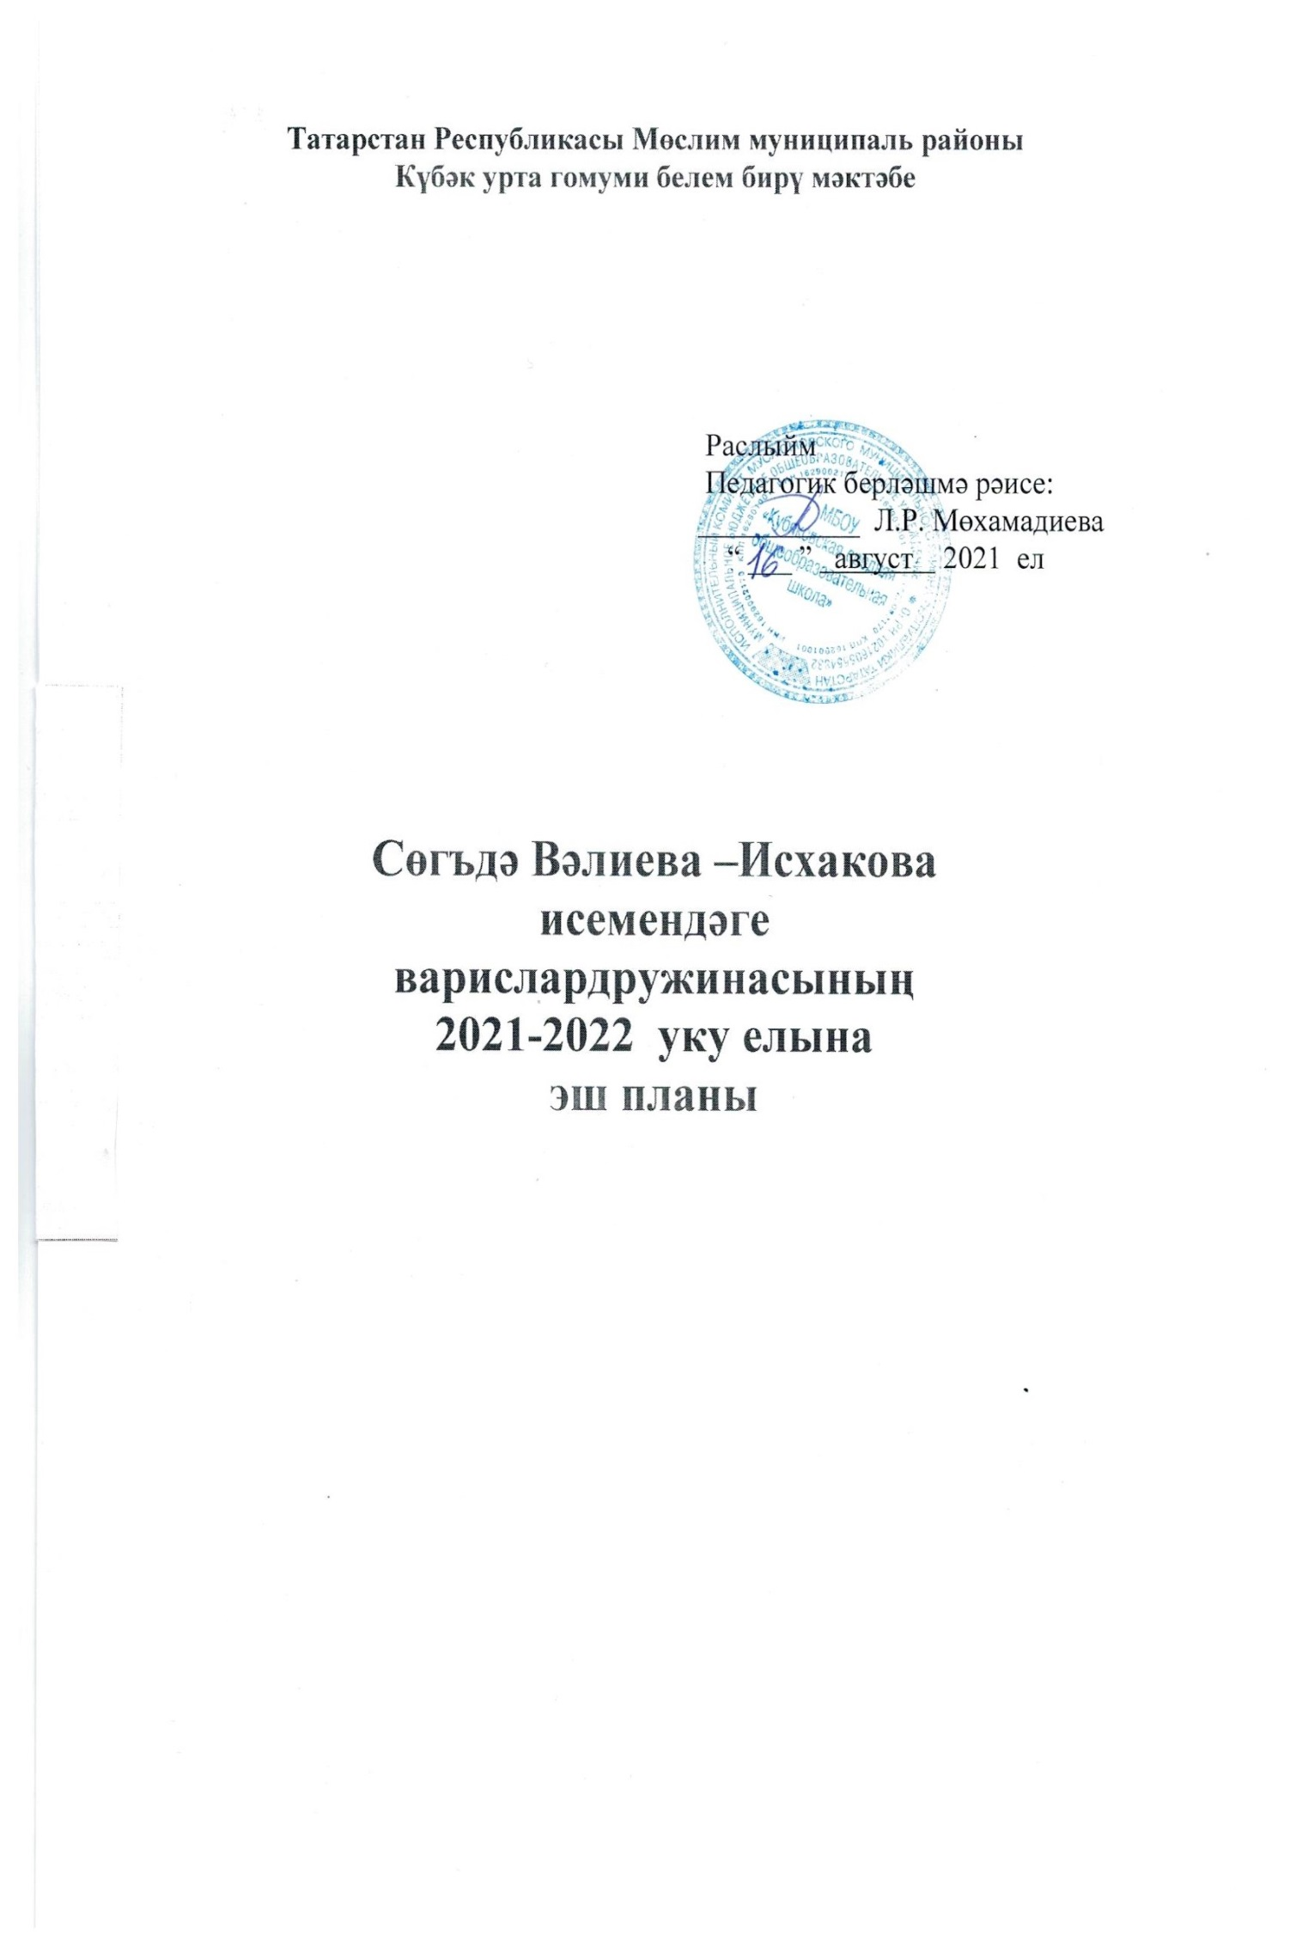Балалар оешмасының максаты:
рухи һәм әхлакый яктан сәламәт, иҗади фикер йөртүче, мөстәкыйль карар кабул итә белүче, конкурентлыкка сәләтле шәхес тәрбияләү.

Бурычлары:
- тәрбия процессын гуманлаштыру, шәхеснең ачылуына ярдәм итү, аны үз эшенә анализ ясарга һәм бәяләргә өйрәтү;
- укучыларның танып-белү күнекмәләрен үстерү, рухи кыйммәтләргә ия булган шәхес тәрбияләү;
- тәрбия эшен милли традицияләргә нигезләнеп оештыру һәм рухи- әхлакый мирасны сакларга, яңартырга этәргеч бирү;
- мәктәп традицияләрен өйрәнү, саклау һәм үстерү, коллектив тормышын тагын да кызыклырак һәм файдалырак итеп оештыру;
- һәр баланы үз сәламәтлегенә тәнкыйть күзлегеннән карарга өйрәтү, физик яктан камил, рухи яктан сау булып үсүенә юнәлеш бирү;
- хезмәткә һәм хезмәт кешеләренә карата уңай караш тәрбияләү.

МЕТОДИК ЭШЛӘР
- Отряд вожатыйлары әзерләү.

№ | Эш төре | Дата
1 | Эзтабар һәм варис программасын , оешманың тарихын өйрәнү. | Сентябрь
2 | “Кеше күңеленә ачкыч табу”  психология нигезләре | Сентябрь
3 | “Эш не ничек оештырырга”. Эзтабар һәм варис биеклекләре буенча эш оештыру алымнары. | Октябрь
4 | Ел буена үткәреләсе күмәк иҗади чаралар белән танышу, эзтабар һәм варислар белән эш оештыру алымнарын өйрәнү. | Октябрь
5 | “Отряд сборлары үткәрәбез” | Ноябрь
6 | Стена газетасын ничек яхшы итеп чыгарырга. | Декабрь
7 | “Эшне һәм бәйрәмнәрне ничек кызыклы итеп үткәрергә” | Январь
8 | “Искиткеч вожатый” конкурсында катнашу. | Февраль

- Класс җитәкчеләре белән эш.

1 | Отряд һәм класс почмакларына куелган таләпләр белән танышу. | Сентябрь
2 | Эзтабар һәм варис программалары белән танышу. | Октябрь
3 | Отряд сборлары үткәрү методикасы | Октябрь

- Әти-әниләр белән эш.
1 | Эзтабарлар сафына кабул итү тантанасын әти-әниләр катнашында үткәрү. | Октябрь
2 | Мәктәп күләмендә үткәрелгән чараларда әти-әниләрнең актив катнашуына ирешү. | Ел дәвам.
3 | “Һәр күңелдә күпме байлык ята...” әти-әниләр, укытучылар, балалар катнашында иҗади эшләр күргәзмәсе оештыру. | Март
4 | Актив укучыларга рәхмәт хатлары, мактау кәгазьләре язу, әти-әниләренә җиткерү. | Ел дәвам.

ОЕШТЫРУ ЭШЛӘРЕ

№ | Эшнең төре | Вакыт | Җаваплы
1 | Дружина советына актив укучыларны сайлау, эш планлаштыру. | Сентябрь | Гарифуллина Д.Р.,  Вәлиева Г.А.,  кл. җитәк.
2 | Отрядларда класс активларын сайлау. Айлык, чиреклек эш планы төзү. | Сентябрь, 1 нче атна | Класс җитәк-челәре
3 | “Галстуклы ил” дигән дружина почмагы булдыру.  Отряд һәм класс почмакларын тутыру, зәвыклы эшләү. | сентябрь | Вәлиева Г.А.,  класс җитәкчеләре
4 | Классларга отряд вожатыйларын тәкъдим итү. | Сентябрь, 1 нче атна | Вәлиева Г.А.,  класс җитәкчеләре
5 | Дружина сборлары үткәрү . | Елга 2  тапкыр | Гарифуллина Д.Р.,  Вәлиева Г.А.
6 | Сугыш һәм хезмәт ветераннары, ярдәмгә мохтаҗ өлкән кешеләрнең исемлеген булдыру. | сентябрь | Вәлиева Г.А.
7 | “Шәфкать”операцияләре үткәрү. Һәйкәлгә шефлык итү. | График буенча | Класс җитәк.
8 | Дружина советы утырышлары | Айга 2 тапкыр | Гарифуллина Д.Р.,  Вәлиева Г.А.
9 | Балаларны түгәрәкләргә җәлеп итү, түгәрәк эшләрендә катнашу. | Ел дәвамын. | Гарифуллина Д.Р.,  Вәлиева Г.А.
10 | Республика, район тарафыннан җибәрелгән нигезләмәләр буенча эш алып бару. | Ел дәвамын. | Гарифуллина Д.Р.,  Вәлиева Г.А., класс җитәк.
11 | Балаларның җәйге ялын планлаштыру  ( лагерь оештыру). | май | Дирекция,  кл. җитәк.

Календарь-тематик чаралар
2021-2022 уку елы

№ | Эш төрләре | Вакыты |  | Җаваплы
Патриотик юнәлеш
1 | Белем бәйрәме. Тантаналы линейка. Тынычлык дәресе. |  | 1 сентябрь | Дирекция,  Гарифуллина Д.Р., кл. җитәк.
2 | “Экстремизмга – юк!” айлыгы. |  | 01-30.09.21 | Гарифуллина Д.Р.,  кл. җитәкчеләре
3 | ТР варислар берлегенең туган көненә багышланган җыен. “Без дә варислар булдык.” 5 класс укучыларын вариска кабул итү. |  | 15 сентябрь | Валиева Г.А.
4 | “Намуслы булыйк!” Коррупциягә каршы плакатлар конкурсында катнашу. |  | Сентябрь | Валиева Г.А.
5 | “Батырларны барлар чак” Ватан геройлары көненә багышланган чаралар. |  | 08.12.21 | Гарифуллина Д.Р.,  кл. җитәкчеләре
6 | Мөслим районының “Туган як” музеена экскурсияләр оештыру. |  | Ел дәвамында | Дирекция,  кл. җитәкчеләре
7 | Халыклар бердәмлеге көне. Татарстан Республикасы халыклары дуслыгына багышланган кичә. |  | Ноябрь | Гарифуллина Д.Р.,
8 | Ватан геройлары көне. “Тормыш дәресләре” – Әфганстанда, Чечняда хезмәт иткән якташларыбыз белән очрашулар. |  | Декабрь  Февраль | Кл. җитәкчеләре  Ханнанов Ф.Г.
9 | Хәрби-патриотик тәрбия айлыгында катнашу (аерым план буенча). |  | Февраль | Ханнанов Ф.Г.,  Гайров И.З.
10 | “Алар җиңү көнен якынайтты”– “Тормыш дәресләре” циклыннан тәрбия сәгатьләре. |  | Май | Гарифуллина Д.Р.,  Ханнанов Ф.Г., кл. җитәкчеләре
11 | Бөек Җиңүнең 77 еллыгына багышланган митингта катнашу. |  | Май | Дирекция, Ханнанов Ф.Г.
“Мин һәм хезмәт” юнәлеше
1 | Мәктәп яны тәҗрибә участогында көзге эшләрдә катнашу. |  | Сентябрь | Кл. җитәкчеләре
2 | Фәннәр буенча олимпиадаларда катнашу. |  | Октябрь-декабрь | Фән укытучылары
3 | Студентлар белән очрашу кичәсе. |  | Январь | Гарифуллина Д.Р.
4 | Урта мәктәпләр өчен “Брейн-ринг” интеллектуаль уены. |  | Январь | Валиева Г.А.
5 | “Искиткеч вожатый” отряд вожатыйлары конкурсының мәктәп этабы. |  | Январь | Вожатыйлар
6 | Укучыларның газета-журналларга язылуын оештыру. |  | Ноябрь | Низамова Д.Н.
7 | Мәктәптә һәм сыйныфларда дежурлык оештыру. |  | ел дәвамында | Дирекция, кл. җит
8 | “Сакчыллык” операциясе. Мебельләр кабул итү һәм тапшыру, уку әсбапларының пөхтәлеген тикшерү. |  | Сентябрь-май | Валиева Г.А.,
9 | Мәктәп яны тәҗрибә участогында көзге һәм язгы эшләр. |  | Сентябрь, апрель, май | Класс җитәкчеләре.
10 | “Планетабызны чүп-чардан чистартыйк ” операциясе. Макулатура җыю өмәләре. |  | Апрель | Валиева Г.А.
Рухи-әхлакый һәм эстетик юнәлеш
1 | Белем бәйрәме. Тантаналы линейка. |  | 1 сентябрь | Дирекция,  Валиева Г.А.,  кл. җитәк.
2 | “Табигать көзгесе” – табигый материаллардан ясалган эшләнмәләр конкурсы. |  | Сентябрь,  4 нче атна | Валиева Г.А.
3 | “Рәхмәт сиңа, укытучым!” Укытучыларны профиссиональ бәйрәмнәре белән котлау. |  | Октябрь | Валиева Г.А.,  Низамова Д.Н.
4 | 7-11 нче класслар өчен “Көзге бал”. |  | Октябрь | Гарифуллина Д.Р.
5 | "Көзге калейдоскоп" 1-6 класс укучылары өчен КВН. |  | Октябрь | Валиева Г.А.
6 | “Әнием – син минем кояшым” әниләр көненә багышланган кичә. |  | Ноябрь | Гараева Р.Н.
7 | Инвалидлар декадасына багышланган ярминкә оештыру. 1-11 класслар. |  | Декабрь | Класс җитәкчеләре
8 | “Яңа ел ишек шакый” иҗади атналыгы.  - “Иң матур чыршы” иҗади конкурсы.  - Яңа елга багышланган стена газеталары һәм рәсемнәр конкурсы. |  | 17-27.12.21 | Гарифуллина Д.Р.,  Валиева Г.А., Низамова Д.Н.
9 | Яңа ел бәйрәмнәре.  “Тылсымлы яңа ел”, 1-6 кл.  “Яңа ел калейдоскобы”, 7-11 кл. |  | Декабрь | Гараева Г.А.,  Нурлыгаянова Ф.М.
10 | Ел фасылларына, “Әниләр көне”нә, “Ватанны саклаучылар көне”нә, сәламәт яшәү рәвешенә багышланган рәсемнәр һәм иншалар конкурслары. |  | Ел дәвам. | Вәлиева Г.А., Нәҗмиева Г.Л.
11 | “Туган тел көн”е н билгеләп үтү |  | Февраль | Татар теле укытучылары
12 | “Созвездие - Йолдызлык ” фестивалендә катнашу. |  | Февраль | Валиева Г.А.,  кл. җитәкчеләре
13 | “Җырым булсын бүләгем!” Гаилә бәйрәмнәре. |  | Март | Кл. җитәкчеләре
14 | “Хуш киләсең, Нәүрузбикә!” Язны каршы алу бәйрәме. 1-5 кл. |  | Март | Шаяхметова Л.Ф.
15 | Г. Тукайның тууына 136 ел тулуга багышланган шигырь бәйрәме. |  | Апрель | Гарифуллина Д.Р.,  Нәҗмиева Г.Л.
16 | “Хыяллар чынга ашсын!” Соңгы кыңгырау бәйрәме. |  | Май | Гарифуллина Д.Р.,  Нәҗмиева Г.Л.
Спорт һәм сәламәтлек юнәлеше
1 | “Игътибар- балалар!”. Юл иминлегенә багышланган акциядә катнашу | Август-сентябрь |  | Дирекция, сыйныф җитәкчеләре
2 | «SaMoSтоятельные дети» проекты кысаларында үтүче “Елмаю бүләк ит!” акциясендә катнашу. | 14-15.09.21 |  | Валиева Г.А.,  проектта катнашучы укучылар
3 | SMS – балалар проекты кысаларында “Сәламәт йөгерү!” акциясен үткәрү. | Октябрь |  | Валиева Г.А.,  проектта катнашучы укучылар
4 | “Мөстәкыйль балалар” проекты кысаларында үтүче “Якты һәм сәламәт кыш” республика акциясендә катнашу. | Январь |  | Валиева Г.А., Гайров И.З., проектта катнашучы укучылар
5 | “Спорт – яман гадәтләргә каршы” дип исемләнгән бәйге. | Ноябрь |  | Гайров И.З.  Ханнанов Ф.Г.
6 | Классларда генераль уборкалар | Һәр айның соңгы атнасы |  | Кл. җитәкчеләре
7 | Мәктәп һәм район күләмендә спорт ярышларында катнашу. | Ел дәвамында |  | Гайров И.З.  Ханнанов Ф.Г.
8 | “СПИД ка каршы халыкара көрәш көне”нә багышланган класс сәгатьләре. | Декабрь |  | Гарифуллина Д.Р.,  кл. җитәкчеләре
9 | “Ничек сәламәт булырга? ” медицина хезмәткәрләре, укучылар, әти-әниләр, катнашында әңгәмәләр. | Февраль |  | Гарифуллина Д.Р.
10 | Табигатькә экскурсияләр оештыру | Сентябрь, май, июнь |  | Дирекция, класс җитәкчеләре
11 | Балаларның җәйге ялын оештыру  (мәктәп яны ял лагеры эшчәнлеге). | Июнь, июль |  | Дирекция
Иҗтимагый-файдалы эшчәнлек юнәлеше
1 | Өлкәннәргә, сугыш ветераннарына ярдәм итү исемлеген булдыру. Ярдәмгә мохтаҗ өлкәннәргә көзге эшләрдә булышу. | Сентябрь, график буенча |  | Валиева Г.А.
2 | “Бер күрешү – үзе бер гомер!” Өлкәннәр көненә багышланган очрашу. | Октябрь |  | Валиева Г.А.
3 | Тәрбия сәгатьләре: “Өлкәннәргә мәрхәмәтле һәм ихтирамлы бул!” | 02.10.21 |  | Класс җитәкчеләре
4 | “Укытучыңны котла!” республика акциясендә катнашу. | Октябрь |  | Валиева Г.А., SMS – балалар отряды членнары
5 | Халыкара өлкәннәр көненә багышланган район акциясендә катнашу. | Октябрь |  | Гарифуллина Д.Р.,  кл. җитәкчеләре
6 | “Яшел Мөслим” агач утырту акциясендә катнашу. | Сентябрь |  | Маликов И.И., Ханнанов Ф.Г.
7 | Яу кырында ятып калган якташларыбыз истәлегенә кулган обелискка шефлык. | График буенча |  | Класс җитәкчеләре
8 | “Җимлек” операциясе. “Иң оста җимлек ясаучы” конкурсы. | Декабрь |  | Валиева Г.А.  Маликов И.И.
9 | “Иң матур сыерчык оясы” конкурсы | Март |  | Валиева Г.А.  Маликов И.И.
10 | “Кошлар – безнең дуслар!” Кошлар көненә багышланган кичә. | Апрель |  | Нурлыгаянова Ф.М.
11 | “Җир көне” | Апрель |  | Нурлыгаянова Ф.М.
12 | “Ветеранны бәйрәм белән котла!”  Сугыш һәм хезмәт ветераннарын бәйрәм белән котлап открыткалар тапшыру. | Май |  | Валиева Г.А.

Республика һәм район күләмендә үтәчәк конкурс һәм бәйгеләрдә катнашу
2021 - 2022 уку елы

№ | Конкурсның исеме | Үткәрү вакыты | Җаваплы
1 | “Табигать көзгесе” – табигый материаллардан ясалган эшләнмәләр конкурсы. | Сентябрь | Валиева Г.А.
2 | “Намуслы булыйк!” Коррупциягә каршы иҗади эшләр конкурсында катнашу. | Сентябрь | Валиева Г.А.,  Баширова Р.Р.
3 | 1-4 класс укучылары өчен “Бәхетле балачак” нәфис сүз осталары конкурсы. | Октябрь | Класс җитәкчеләре
5 | “Без – сәләтле буын” төбәкара фәнни-практик конференция. | Ноябрь | Класс җитәкчеләре
6 | «Буду бдительным на льду» - «Боз өстендә сак булырмын» рәсемнәр конкурсында катнашу. | Ноябрь | Валиева Г.А.
7 | “Туган телем –серле тел” регионара нәфис сүз осталары конкурсында катнашу. | Декабрь | Класс җитәкчеләре
8 | “Яңа ел әкияте” иҗади эшләр конкурсы. | Декабрь | Кл. җитәкчеләре
9 | “Яңа ел сувениры” иҗади эшләр конкурсы. | Декабрь | Валиева Г.А.,  Низамова Д.Н.,  башлангыч класс укытучылары
10 | “Искиткеч вожатый” отряд вожатыйлары конкурсы. | Январь | Валиева Г.А.
11 | “Ватан сагында” рәсемнәр конкурсы. | Февраль | Валиева Г.А.
12 | “Куркынычсыз тәгәрмәч” яшь юл инспекторлары конкурсы. | Май | Валиева Г.А., кл. җитәкчеләре

